Строки и

регулярные выражения

в JavaScript

Объект String

Строки – это фундаментальное понятие любого языка программирования.

Строка, представляющая собой набор алфавитно-цифровых символов, может быть либо текстовой (литеральной) строкой, такой как "Не морочьте голову", либо строковой переменной, например, thePhrase.

Строки относятся к одному из важнейших типов данных, поэтому просто необходимо уметь выделять данные из строки получать о них информацию. Например, для определения размера строки можно воспользоваться свойством length.

var myString = new String ("Это мой день.");

var len = myString.length;

В рассмотренном примере возвращается 13:

Методы класса String

charAt(i) | Возвращает символ строки, расположенный по заданному индексу.
concat(s1,s2) | Связывает две переданные строки в одну новую.
indexOf(s,n) | Возвращает позицию первого вхождения строки, переданной методу, в экземпляре объекта String.
lastlndexOf(s,n) | Возвращает позицию последнего вхождения строки, переданной методу, в экземпляре объекта String.
match() | Возвращает массив, основанный на регулярном выражении, переданном в метод.
replace(regExp) | Выполняет операцию поиска и замены, заданную регулярным выражением, и заменяет на строку, переданную в метод.
search(s) | Возвращает позицию совпадения с заданной строкой в экземпляре объекта String. Если строка не найдена, возвращается значение -1.
slice(m,n) | Возвращает часть строки между заданными начальной и конечной позициями. При передаче отрицательного числа отсчет будет выполняться с конца строки.
split(s) | Выполняет разделение строк на сегменты. Размеры сегментов определяются границами строки и экземпляров.
substr(m,n) | Возвращает часть строки, которая начинается с заданной позиции и содержит заданное количество символов. При передаче отрицательного числа отсчет будет выполняться с конца строки.
substring(m,n) | Возвращает часть строки между начальной и конечной позициями.
toLowerCase() | Преобразует символы исходной строки в нижний регистр.
toSource() | Возвращает строковое представление объекта String.
toUpperCase() | Преобразует все символы строки в верхний регистр.
Iength | Возвращает длину строки.
prototype | Позволяет добавлять новые свойства в экземпляры объекта String.
CharCodeAt(i) | Возвращает код символа ISO-Latin-1, расположенного по индексу, переданному в метод.
fromCharCode(n) | Возвращает строковое значение числа ISO-Latin-1, переданное методу.

Методы, относящиеся к форматированию
anchor() | Создает экземпляр дескриптора <а> с атрибутом name, принимающим значение строки, передаваемой методу.
big() | Преобразует строку в экземпляр дескриптора <big>.
blink() | Преобразует строку в экземпляр дескриптора <blink>.
Bold() | Преобразует строку в экземпляр дескриптора <bold>.
fixed() | Преобразует строку в экземпляр дескриптора <tt>, определяющего шрифт фиксированной ширины.
fontcolor() | Устанавливает атрибут color экземпляра дескриптора <font>.
fontsize() | Устанавливает атрибут size экземпляра дескриптора <font>.
Italics() | Преобразует строку в экземпляр дескриптора <i>.
Link() | Преобразует строку в экземпляр дескриптора <а> и устанавливает атрибут href в значение URL
small() | Преобразует строку в экземпляр дескриптора <small>.
Strike() | Преобразует строку в экземпляр дескриптора <strike>.
Sub() | Преобразует строку в экземпляр дескриптора <sub>.
Sup() | Преобразует строку в экземпляр дескриптора <sup>.

Кроме того, можно выполнять поиск текста внутри строки, прибегнув к помощи методов indexOf(), lastIndexOf().

Воспользоваться ими можно, если требуется отыскать определенные символы или подстроки внутри строки и возвратить соответствующую позицию (или индекс).

В то время как indexOf() начинает с левой стороны строки и продвигается вправо, lastIndexOf() выполняет аналогичные действия, но в обратном направлении.

Оба метода начинают действовать с позиции 0 и возвращают значение -1, если текст не найден.

Пример использования indexOf

<html>
<head> // Поиск в строке с подсчетом количества встречаемых "е"
<title>JavaScript work with string</title>
</head>
<body>
<script language="JavaScript1.2" type="text/javascript">
<!--
var pos = 0; // Объявление переменных
var num = -1;
var i = -1;
var graf = "Деньги не приносят счастья, однако обеспечивают спокойствие и уверенность." ;
while (pos != -1) {
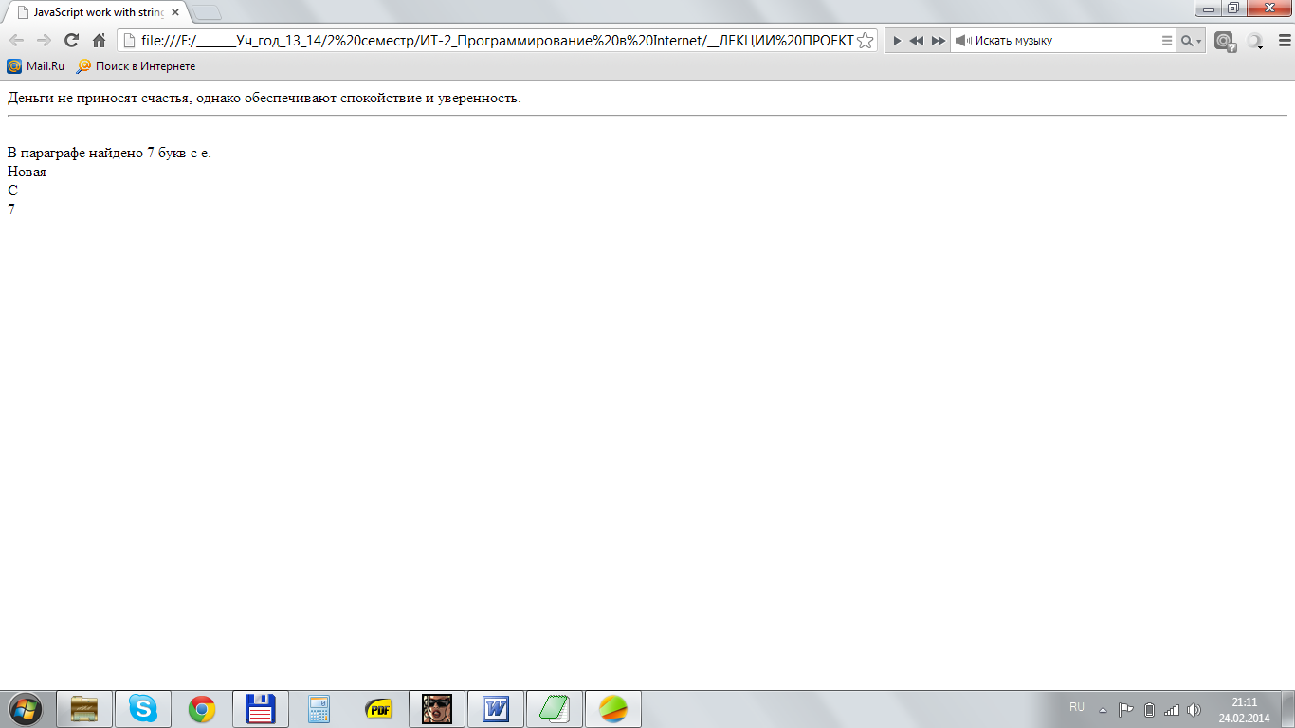
pos = graf.indexOf("е", i+1) ;
num++;
i = pos;
}
document.write(graf);
document.write("<hr size='2'>");
document.write("<br>В параграфе найдено " + num + " букв c е.<br>") ;
//-->
</script>
</body>
</html>

Если требуется достичь большего, нежели поиск позиции определенного символа, с помощью метода substring() можно получить часть строковой переменной или литерала.

substring() принимает два параметра - начальную и конечную позиции подстроки.

Точно так же как и indexOf() и lastIndexOf(), данный метод начинает отсчет с нуля, т.е. первая позиция в строке рассматривается как 0-вая.
В следующем коде переменная results получит значение Новая:

var myString = new String ("Новая Англия");

var results = myString.substring(0,5);

Для получения одиночного символа используйте charAt().

Метод CharAt() возвращает символ по указанной позиции, переданной в качестве параметра.

В при веденном ниже примере results получит значение и:

var myString = new String("Слоны и бизоны");

var results = myString.charAt(6);

В случае указания позиции, выходящей за пределы строки, возвращается значение -1:

var myString = new String ("Агент 007”);

var results = myString.charAt(20102);

var myString = new String ("Новая Англия");
var results = myString.substring(0,5);

document.write(results+"<br>");

var myString = new String("Слоны и бизоны");
var results = myString.charAt(0);

document.write(results+"<br>");

var myString = new String ("Агент 007");
var results = myString.charAt(8);
document.write(results+"<br>");

Регулярные выражения

Сравнение по образцу

На сегодняшний день сформировались две наиболее распространенных области использования Web-страниц - это сбор и распространение данных.

По самой своей природе две упомянутых области для определения того, что требуется пользователю, применяют обработку данных, а затем возвращают информацию, подобранную в соответствии с требованиями пользователя.

Одним из ключевых инструментов обработки данных является сравнение по образцу.

Реализация сравнения по образцу в языке JavaScript в значительной мере способствует успешной обработке данных для целей Internet.

Для выполнения сравнения по образцу в JavaScript используется объект RegExp.

В этом объекте содержится образец и, кроме того, он предоставляет методы для выполнения самого сравнения.

Объект RegExp можно создать двумя различными способами, которые аналогичны способам создания строк.

Одного и того же результата можно добиться как спомощью конструктора RegExp, так и с помощью ключевого слова new:

var lastName = new RegExp("Jones");

Приведенная строка создает объект RegExp с именем lastName и присваивает ему образец Jones.

Того же можно добиться и путем непосредственного присваивания:

var lastName = /Jones/;

Для того чтобы отличить создание регулярного выражения от создания строки, в качестве маркера начала и окончания образца применяется косая черта (/).

Создание образцов

Синтаксис, который используется для определения образцов в JavaScript, можно считать самим языком сценариев, поскольку он достаточно обширный. Существуют специальные символы для создания практически любых образцов, включая символы для работы с группами, повторениями, позициями и т.д.

Специальные символы, используемые в JavaScript при выполнении сравнения по образцу, перечислены в таблице

Специальные символы, используемые при выполнении сравнения по образцу
Символ | Описание
\w | Совпадение с любым алфавитно-цифровым символом.
\W | Совпадение с любым символом, не являющимся алфавитно-цифровым.
\s | Совпадение с любым служебным символом (табуляция, новая строка, возврат каретки, прогон страницы, вертикальная табуляция).
\S | Совпадение с любым символом, не являющимся служебным.
\d | Совпадение с любой цифрой.
\D | Совпадение с любым символом, не являющимся цифрой.
\b | Совпадение с символом забоя.
. | Совпадение с любым символом кроме символа новой строки.
[...] | Совпадение с любым одним символом, заключенным в скобки.
[^...] | Совпадение с любым одним символом, не заключенным в скобки,
[х-у] | Совпадение с любым символом из диапазона от х до у.
[^х-у] | Совпадение с любым символом, не входящим в диапазон от х до у.
{х,у} | Совпадение с предыдущим элементом не менее х раз и не более у раз.
{х,} | Совпадение с предыдущим элементом не менее х раз.
? | Совпадение с предыдущим элементом не более одного раза.
+ | Совпадение с предыдущим элементом хотя бы один раз.
* | Совпадение с предыдущим элементом любое количество раз или ни одного раза.
| | Совпадение с выражением слева или справа от символа |.
(...) | Группировка всего содержимого скобок в подобразец.
\х | Совпадение с символами, которые получены из подобразца в группе номер х. Группы, которые обозначаются скобками, нумеруются слева направо.
^ | Установка соответствия с началом строки в многострочных сравнениях.
$ | Установка соответствия с концом строки в многострочных сравнениях.
\b | Сравнение позиции между алфавитно-цифровым символом и неалфавитно-цифровым символом.
\B | Сравнение позиции, которая не находится между алфавитно-цифровым символом и неалфавитно-цифровым символом.

Описанные специальные символы сравнения по образцу используются для создания сложных образцов.

Из приведенной таблицы можно заметить, что символы, подобные звездочке (*), знаку плюс (+) и обратной косой черте (\), имеют особое назначение, что не позволяет их интерпретировать как литералы.

Вопрос:

А что делать, если в строке необходимо найти все знаки плюс (+)?

Чтобы использовать знак плюс в качестве литерала, в определении образца ему должна предшествовать обратная косая черта(\).

Все символы, которые для использования их в качестве литералов требуют указания обратной косой черты, перечислены в следующей таблице
\f | Прогон страницы
\n | Новая строка
\r | Возврат каретки
\t | Табуляция
\V | Вертикальная табуляция
\/ | Прямая косая черта (/)
\\ | Обратная косая черта (\)
\. | Точка (.)
\* | Звездочка (*)
\+ | Плюс (+)
\? | Знак вопроса (?)
\| | Вертикальная черта (|)
\( | Открывающая круглая скобка (
\) | Закрывающая круглая скобка )
\[ | Открывающая квадратная скобка [
\] | Закрывающая квадратная скобка ]
\{ | Открывающая фигурная скобка {
\) | Закрывающая фигурная скобка }
\ххх | ASCII-символ, соответствующий восьмеричному коду XXX
\хНН | ASCII-символ, соответствующий шестнадцатеричному коду НН
\сХ | Управляющий символ, соответствующий коду X

В конструкторе RegExp есть еще необязательный параметр, задающий опции поиска. Вот его параметры.

G | Глобальное сравнение. Находит все возможные совпадения.
m | Многострочный поиск
I | Сравнение, не чувствиетльное к регистру

Проверка на совпадение по образцу

После создания образец можно применить к строке, воспользовавшись специальными методами объектов RegExp и String.

Методы сравнения по образцу объекта String, как показано в таблице, требуют объекты RegExp.

match(regExpObj) | Осуществляет в строке поиск образца regExpObj и возвращает результат.
Replace(regExpObj,str) | Заменяет все экземпляры образца reqExpObj строкой str.
Search(reqExpObj) | Возвращает позицию образца reqExpObj в строке.
split(regExpObj,max) | Разбивает строку по каждому экземпляру образца reqExpObj, но не более max раз. Подстроки возвращаются в виде массива.

Методы сравнения по образцу объекта RegExp, как показано в следующей таблице, требуют объекты String.
exec(str) | Выполняется поиск образца в строке str и возвращается результат
Test(str) | Выполняется поиск образца в str и возвращается true, если совпадение найдено и false в противном случае
(str) | Аналогичен методу str

<html>
<script type="text/javascript" language="JavaScript">
//Создание строки
var str = "Джон обменял 5 апельсинов на 135
ягод винограда.<br>";
//Создание объекта RegExp
var span3to5 = new RegExp("[3-5]","9");
document.write(str) ;
document.write("Заменить цифры от 3 до 5 цифрой 9.
<br>");
document.write(str.replace(span3to5,"9"));

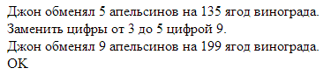

В приведенном листинге для замены цифр строки от 3 до 5 цифрой 9 используется конструктор RegExp, специальный синтаксис образца и метод replace() объекта String.

//Проверка E-mail
var str1="nick@gstu.by";
var pattern=/[a-z0-9_]+@[a-z0-9_]+\.[A-Za-z]{2,5}/i;
if (str1.match(pattern))
document.write("OK") ;
else
document.write("Bad") ;
</script>
</html>

Итак, мы указали, что в адресе электронной почты идут цифры, буквы и знаки подчеркивания 1 и более раз, затем следует символ @, затем снова идут цифры, буквы и знаки подчеркивания 1 и более раз, затем идет символ точки, после которой идут буквы от 2 до 5 раз.
Примерно такой вид имеют адреса электронной почты.

http://javascript.ru/basic/regular-expression+

Возьмем регулярное выражение для пароля - /[0-9a-z]+/i:
/[0-9a-z]+/ - шаблон, в котором:
0-9 - любая цифра.
a-z - любая строчная буква от a до z.

[] - квадратные скобки означают, что в шаблоне может присутствовать любой из перечисленных в них литералов (в нашем случае цифры и строчные буквы)

+ - указывает, что данная часть шаблона (т.е. то, что в квадратных скобках) может повторяться один и более раз.

i - флаг, означающий, что регистр символов не имеет значение.

Иными словами, наше регулярное выражение указывает, что пароль может содержать любое количество цифр и букв 1 и более раз (т.е. он может состоять из одной цифры, из одной буквы, из многих цифр, из многих букв, из цифр и букв).

Например, если пользователь введет в поле пароля "2", "a3b" или "leopard", то такой пароль будет считаться корректным.

А если, он введет "ab&s" или "24?", то такой пароль корректным считаться не будет, т.к. он содержит спецсимволы, а мы их в регулярном выражении не разрешили.

Собственно говоря, задача составления регулярного выражения сводится к созданию его шаблона. А шаблон может состоять из литералов и метасимволов.

Начнем с самого простого - литералов:

Каждый из таких символов представляет сам себя.
Например, /abc/ - такому шаблону сопоставима только строка "abc".

a-z - все строчные буквы от a до z. Например, /a-z/ - такому шаблону сопоставляются 26 строк: "a", "b", "c"... "z"

A-Z - все заглавные буквы от A до Z.

0-9 - все цифры.

Если мы хотим указать, что цифр или букв может быть несколько, то придется использовать управляющие символы:

* - указывает, что символ (или часть шаблона, если она заключена в квадратные скобки) может повторяться 0 и более раз.

Например, /ab*c/ - означает, что строка начинается с символа a, затем может быть сколько угодно символов b, после которых следует символ c. Т.е. это могут быть, например, такие строки: "ac", "abc", "abbbbbbc" и т.д.

+ - указывает, что символ (или часть шаблона, если она заключена в квадратные скобки) может повторяться 1 и более раз.

Например, /ab+c/ - означает, что строка начинается с символа a, затем может быть сколько угодно символов b (но не меньше 1), после которых следует символ c. Т.е. это могут быть, например, такие строки: "abc", "abbbbbbc" и т.д.

. - указывает, что на этом месте может быть любой одиночный символ, кроме символа новой строки. Например, для шаблона /ab.c/ сопоставимы такие строки: "ab6c", "abxc", "ab=c" и т.д.

? - указывает, что символ (или часть шаблона, если она заключена в квадратные скобки) может повторяться 0 или 1 раз.
Например, /ab?c/ - означает, что строка начинается с символа a, затем может быть или не быть один символ b, после которого следует символ c. Т.е. это могут быть такие строки: "ac", "abc"

{n} - указывает, что символ (или часть шаблона, если она заключена в квадратные скобки) может повторяться ровно n раз.
Например, /ab{3}c/ - означает, что строка начинается с символа a, затем идут 3 символа b, после которых следует символ c. Т.е. это будет строка "abbbc".

{n,} - указывает, что символ (или часть шаблона, если она заключена в квадратные скобки) может повторяться n и более раз.
Например, /ab{3,}c/ - означает, что строка начинается с символа a, затем идут 3 или более символов b, после которых следует символ c. Т.е. это могут быть такие строки: "abbbc", "abbbbbbbc" и т.д.

{n, m} - указывает, что символ (или часть шаблона, если она заключена в квадратные скобки) может повторяться от n до m раз. Например, /ab{1,3}c/ - означает, что строка начинается с символа a, затем идут от 1 до 3 символов b, после которых следует символ c. Т.е. это могут быть такие строки: "abc", "abbc", "abbbc".

[] - такой шаблон сопоставим с любым одиночным символом, принадлежащим множеству, определенному в скобках. Множество задается перечислением или указанием диапазона. Например, шаблону /[abc]/ могут быть сопоставимы строки: "a", "b", "c".

[^] - такой шаблон сопоставим с любым одиночным символом, не принадлежащим множеству, определенному в скобках. Например, шаблону /[^abc]/ могут быть сопоставимы строки: "f", "x", "Z", но не могут быть сопоставимы строки: "a", "b", "c".

^ - указывает, что символы сопоставимы с началом строки. Например, шаблону /^abc/ могут быть сопоставимы строки: "abcd", "abcfh", но не могут быть сопоставимы строки: "dabc", "cbabc" и т.д.

$ - указывает, что символы сопоставимы с концом строки. Например, шаблону /abc$/ могут быть сопоставимы строки: "dabc", "fhabc", но не могут быть сопоставимы строки: "abcd", "abccb" и т.д.

| - указывает на несколько альтернативных шаблонов. Например, шаблону /ab|c/ будут сопоставимы строки: "ab" и "c".

\ - служит для экранирования специальных символов, т.е. обратный слэш перед символом указывает на то, что он должен интерпретироваться как специальный.

Например:

\d - соответствует любая цифра от 0 до 9.

\D - соответствует все, кроме цифры.

\s - соответствует пробел.

\S - соответствует все, кроме пробела.

\w - соответствует буква, цифра или знак подчеркивания.

\W - соответствует все, кроме буквы, цифры или знака подчеркивания.

Например, шаблону /x\d\d/ будут соответствовать строки: "x01", "x25" и т.д., но не будут соответствовать строки: "A15", "x0A"...

Также обратный слэш используется, чтобы специальный символ сделать литеральным.
Например, если нам нужно найти строку "a*b", то мы зададим следующий шаблон /a\*b/.

Используя вышеперечисленные литералы и метасимволы, можно составлять какие угодно шаблоны (считай регулярные выражения).

Посмотрим что же мы написали для шаблона e-mail в нашем примере:

var adr_pattern=/[0-9a-z_]+@[0-9a-z_]+\.[a-z]{2,5}/i;

Итак, в адресе электронной почты идут цифры, буквы и знаки подчеркивания 1 и более раз, затем следует символ @, затем снова идут цифры, буквы и знаки подчеркивания 1 и более раз, затем идет символ точки, после которой идут буквы от 2 до 5 раз. Примерно такой вид имеют адреса электронной почты.

Надо сказать, что составление шаблонов это своего рода искусство.
К тому же, одно и то же регулярное выражение можно записать по-разному. Например, /[0-9a-z_]/ - это тоже самое, что и /\w/.

=================================================

Обязательное поле
Некоторые поля формы должны быть обязательно заполнены перед их отправкой на сервер. Это, к примеру, относится к форме регистрации, где требуется ввести логин и пароль. Для указания обязательных полей используется атрибут required, как показано в примере 1.
Пример 1. Атрибут required
HTML5IE 10+CrOpSaFx
<!DOCTYPE html>
<html>
<head>
<meta charset="utf-8">
<title>Обязательное поле</title>
</head>
<body>
<form>
<p>Логин: <input name="login" required></p>
<p>Пароль: <input type="password" name="login" required></p>
<p><input type="submit" value="Вход"></p>
</form>
</body>
</html>
Обязательные поля должны быть заполнены перед отправкой формы, иначе форма на сервер не отправится и браузер выдаст об этом предупреждение. Вид сообщения зависит от браузера, например Chrome выводит всплывающую подсказку, как показано на рис. 1.
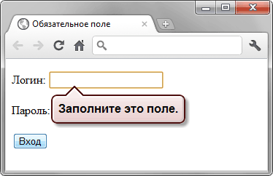
Рис. 1. Обязательное поле не заполнено

Корректность данных
Исходно имеется два поля, в котором вводимые пользователем данные проверяются автоматически. Это веб-адрес и адрес электронной почты. Браузер Chrome также проверяет на корректность поле с календарными данными, но только потому, что у него не предусмотрен интерфейс выбора календаря щелчком мыши. Для этих элементов характерны следующие правила.
- Веб-адрес (<input type="url">) должен содержать протокол (http://, https://, ftp://).
- Адрес электронной почты (<input type="email">) должен содержать буквы или цифры до символа @, после него, затем точку и домен первого уровня.
У браузеров несколько различается политика по проверке данных пользователя. К примеру, Opera подставляет протокол http:// перед введённым текстом автоматически, тогда как другие браузеры ждут его от пользователя. Chrome и Opera требуют, чтобы в почтовом адресе была точка, для Firefox она не обязательна.
В примере 2 показана форма с обязательными полями, в которой два поля проверяется браузером.
Пример 2. Корректность данных
HTML5IE 10+CrOpSaFx
<!DOCTYPE html>
<html>
<head>
<meta charset="utf-8">
<title>Корректность данных</title>
</head>
<body>
<form>
<p>Заполните форму (все поля обязательны)</p>
<p>Имя: <input name="name" required></p>
<p>Email: <input type="email" name="email" required></p>
<p>Сайт: <input type="url" name="site" required></p>
<p><input type="submit" value="Отправить"></p>
</form>
</body>
</html>
Opera проверяет элемент формы только при наличии атрибута name.
Что происходит в Opera при вводе неверных данных показано на рис. 2.
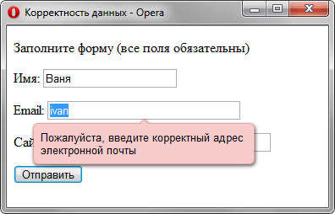
Рис. 2. Предупреждение о неправильных данных

Шаблон ввода
Некоторые данные нельзя отнести к одному из видов элементов формы, поэтому для них приходится использовать текстовое поле. При этом их ввод происходит по определённому стандарту. Так, IP-адрес содержит четыре числа разделённых точкой (192.168.0.1), почтовый индекс России ограничен шестью цифрами (124007), телефон содержит код города и конкретное количество цифр часто разделяемых дефисом (391 555-341-42) и др. Браузеру необходимо указать шаблон ввода, чтобы он согласно нему проверял вводимые пользователем данные. Для этого используется атрибутpattern, а его значением выступает регулярное выражение. Некоторые типовые значения перечислены в табл. 1.
Табл. 1. Регулярные выражения
Шаблон | Описание
^[a-zA-Z]+$ | Любые латинские буквы.
^[ 0-9]+$ | Любое количество цифр.
\d{1,3}\.\d{1,3}\.\d{1,3}\.\d{1,3} | IP-адрес.
[0-9]{6} | Почтовый индекс.
\d+(,\d{2})? | Цена в формате 1,34 (разделитель запятая).
\d+(\.\d{2})? | Цена в формате 2.10 (разделитель точка).
В примере 3 просят ввести шестнадцатеричное значение цвета (#ffcc00) и если оно не лежит в этом диапазоне, браузер выводит сообщение об ошибке.
Пример 3. Шаблон ввода
HTML5IE 10+CrOpSaFx
<!DOCTYPE html>
<html>
<head>
<meta charset="utf-8">
<title>Ввод цвета</title>
</head>
<body>
<form>
<p>Введите шестнадцатеричное значение цвета
(должно начинаться с #)</p>
<p><input name="digit" required pattern="#[0-9A-Fa-f]{6}"></p>
<p><input type="submit" value="Отправить"></p>
</form>
</body>
</html>
На рис. 3 показано предупреждение в браузере Chrome.
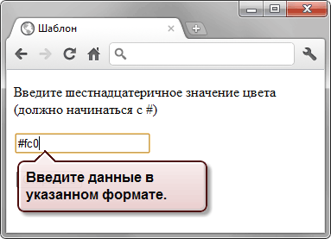
Рис. 3. Введённые данные не соответствуют шаблону

Отмена валидации
Валидация не всегда требуется для формы, к примеру, разработчик пожелает использовать универсальное решение на JavaScript и дублирующая проверка браузером ему уже ни к чему. В подобных случаях необходимо отключить встроенную валидацию. Для этого применяется атрибут novalidate тега <form>. В примере 4 показано использование этого атрибута.
Пример 4. Отмена валидации
HTML5IE 10+CrOpSaFx
<!DOCTYPE html>
<html>
<head>
<meta charset="utf-8">
<title>Атрибут novalidate</title>
</head>
<body>
<form novalidate>
<p><input name="user" required placeholder="Ваше имя"></p>
<p><input type="submit" value="Отправить"></p>
</form>
</body>
</html>
Для аналогичной цели применяется и атрибут formnovalidate, который добавляется к кнопке для отправки формы, в данном случае к тегу <input type="submit">.
В этом случае форма из примера 4 будет иметь следующий вид.
<form>
<p><input name="user" required placeholder="Ваше имя"></p>
<p><input type="submit" value="Отправить" formnovalidate></p>
</form>

В примере показано, как сделать ввод IP-адреса
Пример. Шаблон ввода IP-адреса
HTML5IE 10+CrOpSaFx
<!DOCTYPE html>
<html>
<head>
<meta charset="utf-8">
<title>Ввод IP-адреса</title>
</head>
<body>
<form>
<p>Введите IP-адрес:</p>
<p><input name="ip" pattern="\d{1,3}\.\d{1,3}\.\d{1,3}\.\d{1,3}"></p>
<p><input type="submit" value="Отправить"></p>
</form>
</body>
</html>
При вводе значения, не соответствующего шаблону будет выводиться сообщение об ошибке. Вид и содержание этого сообщения зависит от браузера, так, в Chrome оно будет иметь вид, как показано на рис. 1.
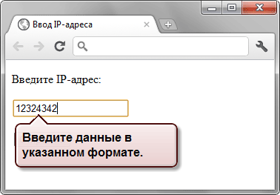

==============================================

Атрибут pattern
﻿

Internet Explorer | Chrome | Opera | Safari | Firefox | Android | iOS
10.0 | 5.0+ | 9.6+ |  | 4.0+ | 2.3+ | 3.0+

Спецификация
HTML: | 3.2 | 4.01 | 5.0 | XHTML: | 1.0 | 1.1

Описание
Указывает регулярное выражение, согласно которому требуется вводить и проверять данные в поле формы. Если присутствует атрибут pattern, то форма не будет отправляться, пока поле не будет заполнено правильно.

Синтаксис
<input type="email" pattern="выражение">
<input type="tel" pattern="выражение">
<input type="text" pattern="выражение">
<input type="search" pattern="выражение">
<input type="url" pattern="выражение">

Значения
Некоторые типовые регулярные выражения перечислены в табл. 1.
Табл. 1. Регулярные выражения
Выражение | Описание
\d [0-9] | Одна цифра от 0 до 9.
\D [^0-9] | Любой символ кроме цифры.
\s | Пробел.
[A-Z] | Только заглавная латинская буква.
[A-Za-z] | Только латинская буква в любом регистре.
[А-Яа-яЁё] | Только русская буква в любом регистре.
[A-Za-zА-Яа-яЁё] | Любая буква русского и латинского алфавита.
[0-9]{3} | Три цифры.
[A-Za-z]{6,} | Не менее шести латинских букв.
[0-9]{,3} | Не более трёх цифр.
[0-9]{5,10} | От пяти до десяти цифр.
^[a-zA-Z]+$ | Любое слово на латинице.
^[А-Яа-яЁё\s]+$ | Любое слово на русском включая пробелы.
^[ 0-9]+$ | Любое число.
[0-9]{6} | Почтовый индекс.
\d+(,\d{2})? | Число в формате 1,34 (разделитель запятая).
\d+(\.\d{2})? | Число в формате 2.10 (разделитель точка).
\d{1,3}\.\d{1,3}\.\d{1,3}\.\d{1,3} | IP-адрес
Пример
HTML5IECrOpSaFx
<!DOCTYPE html>
<html>
<head>
<meta charset="utf-8">
<title>Атрибут pattern</title>
</head>
<body>
<form>
<p>Введите телефон в формате 2-xxx-xxx, где вместо x
должна быть цифра:</p>
<p><input type="tel" pattern="2-[0-9]{3}-[0-9]{3}"> </p>
<p><input type="submit" value="Отправить"></p>
</form>
</body>
</html>

